Міністерство освіти і науки України
Національний університет «Львівська політехніка»
Кафедра систем штучного інтелекту


Звіт
про виконання лабораторних та практичних робіт блоку № 4
На тему: «Двовимірні Масиви. Вказівники та Посилання. Динамічні масиви. робота з масивами та aлгоритми обробки.»
з дисципліни: «Основи програмування»
до:
Лабораторної Роботи №4
Лабораторної Роботи №5
Алготестер Лабораторної Роботи №2
Алготестер Лабораторної Роботи №3
Практичних Робіт до блоку №4
Виконав:
Студент групи ШІ-13
Максімко Павло Васильович

Тема роботи:
“Двовимірні Масиви. Вказівники та Посилання. Динамічні масиви. Робота з масивами та aлгоритми обробки. ”

Мета роботи:
Навчитися застосовувати вказівники та посилання у коді. Зрозуміти, як працюють адреси у C++. Навчитися викликати елементи двовимірного масиву, використовувати його та будувати ним таблиці. Навчитися оголошувати динамічні масиви за допомогою new та зрозуміти для чого їх застосовують. Вивчити алгоритми обробки та використати на практиці.

Теоретичні відомості:
- Теоретичні відомості з переліком важливих тем:
- Тема №1: Вказівники.
- Тема №2: Посилання.
- Тема №3: Двовимірні Масиви.
- Тема №4: Динамічні масиви.
- Тема №5: Робота з масивами та aлгоритми обробки.
- Тема №6: Класи пам’яті С++.
- Тема №7: Адресна арифметика.

- Індивідуальний план опрацювання теорії:
- Тема №1: Вказівники.
  - Джерела Інформації:
    - Лекції Олександра Пшеничного.
    - Розгортка по Епіку 4.
    - Посилання на відеоурок - Learn C++ With Me #15 - Pointers (*)
    - Посилання на відеоурок - [17] Програмування мовою C++. Вказівники
  - Що опрацьовано:
    - Вивчив основу вказівників: що саме вони роблять та для чого їх використовують.
    - Зрозумів у чому різниця між вказівниками та посиланнями.
    - Зрозумів як використовують вказівники при оголошенні динамічних масивів або змінних.
  - Статус: Ознайомлений
  - Початок опрацювання теми: 27.10.2026
  - Завершення опрацювання теми: 28.10.2026
- Тема №2: Посилання.
  - Джерела Інформації:
    - Лекції Олександра Пшеничного.
    - Розгортка по Епіку 4.
    - Посилання на відеоурок - Learn C++ With Me #14 - References (&)
  - Що опрацьовано:
    - Остаточно освоїв як працюють посилання і як їх використовувати.
    - Зрозумів як використовувати посилання разом з вказівниками.
  - Статус: Ознайомлений
  - Початок опрацювання теми: 27.10.2026
  - Завершення опрацювання теми: 27.10.2026
- Тема №3: Двовимірні Масиви.
  - Джерела Інформації:
    - Лекції Олександра Пшеничного.
    - Розгортка по Епіку 4.
    - Посилання на відеоурок - Уроки C++ для початківців / #7 – Масиви даних (одновимірні та багатовимірні)
    - Посилання на відеоурок - [16] Програмування мовою C++. Двовимірні масиви
  - Що опрацьовано:
    - Я зрозумів як оголошувати двовимірні масиви.
    - Я вивчив як звертатися до елементів двовимірних масивів.
    - Зрозумів, як можна створювати багатовимірні масиви.
    - Навчився виводити двовимірний масив у вигляді таблиці (матриці).
  - Статус: Ознайомлений
  - Початок опрацювання теми: 27.10.2026
  - Завершення опрацювання теми: 27.10.2026
- Тема №4: Динамічні масиви.
  - Джерела Інформації:
    - Лекції Олександра Пшеничного.
    - Розгортка по Епіку 4.
    - Посилання на відеоурок - Уроки C++ для початківців / #8 – Динамічний масив даних
  - Що опрацьовано:
    - Навчився оголошувати динамічний масив і звільняти виділену під нього пам’ять.
    - Зрозумів для чого застосовують динамічний масив (коли точна кількість елементів масиву невідома).
    - Зрозумів як працює посилання на динамічний масив та як звернутися до його адреси і на яку адресу він записаний (на адресу першого елементу).
  - Статус: Ознайомлений
  - Початок опрацювання теми: 27.10.2026
  - Завершення опрацювання теми: 28.10.2026
- Тема №5: Робота з масивами та aлгоритми обробки.
  - Джерела Інформації:
    - Лекції Олександра Пшеничного.
    - Розгортка по Епіку 4.
    - Посилання на відеоурок - Уроки C++ для початківців / #7 – Масиви даних (одновимірні та багатовимірні)
  - Що опрацьовано:
    - Вивчив алгоритм пошуку максимуму та мінімуму.
    - Вивчив алгоритм пошуку індексу елемента за значенням.
    - Навчився шукати суму елементів масиву.
    - Навчився шукати середнє значення елементів масиву.
  - Статус: Ознайомлений
  - Початок опрацювання теми: 03.11.2026
  - Завершення опрацювання теми: 03.11.2026
- Тема №6: Класи пам’яті С++.
  - Джерела Інформації:
    - Лекції Олександра Пшеничного.
    - Розгортка по Епіку 4.
    - Посилання на відеоурок - Уроки C++ для початківців / #8 – Динамічний масив даних
    - Посилання на відеоурок - C++ ⦁ Урок 11 ⦁ Поняття стека і динамічної пам'яті
  - Що опрацьовано:
    - Зрозумів у чому різниця між статичною і динамічною пам’ятями.
    - Зрозумів, як оголошувати та вивільняти динамічну пам’ять за допомогою операторів new та delete.
  - Статус: Ознайомлений
  - Початок опрацювання теми: 27.10.2026
  - Завершення опрацювання теми: 03.11.2026
- Тема №7: Адресна арифметика.
  - Джерела Інформації:
    - Лекції Олександра Пшеничного.
    - Розгортка по Епіку 4.
    - Посилання на відеоурок - [18] Програмування мовою C++. Адресна арифметика
  - Що опрацьовано:
    - Зрозумів, як додавати вказівники, щоб посилатися на інший елемент.
    - Зрозумів як працює віднімання адрес (відстань між адресами двох елементів, яку пізніше можна використати, щоб посилатися на той чи інший елемент вказівником). І зрозумів, що віднімати можна лише для вказівників одного масиву.
    - Зрозумів пріоритетність вказівника і чому для зміни значення правильно писати (*p)++.
  - Статус: Ознайомлений
  - Початок опрацювання теми: 05.11.2026
  - Завершення опрацювання теми: 05.11.2026

Виконання роботи:

1. Опрацювання завдання та вимог до програм та середовища:
Завдання №1 Theory Education Activities
- Варіант завдання: немає варіанту
- Деталі завдання:
Вивчити теорію Епіку. Орієнтуватися у всіх темах.
- Важливі деталі для врахування в імплементації програми: -
Завдання №2 Requirements management (understand tasks) and design activities (draw flow diagram and estimate tasks)
- Варіант завдання: немає варіанту
- Деталі завдання:
Створити блок-схему до Практичної задачі Епіку.
- Важливі деталі для врахування в імплементації програми: -
Завдання №3 Lab# programming: Lab 4
- Варіант завдання: 16
- Деталі завдання:
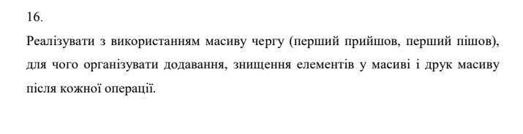
Рисунок 1 - Умова задачі 1 лабораторної роботи №4, варіанту 16
- Важливі деталі для врахування в імплементації програми:
Не використовувати сторонні бібліотеки.
Завдання №4 Lab# programming: Lab 5
- Варіант завдання: 16
- Деталі завдання:
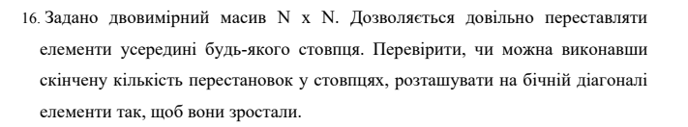
Рисунок 2 - Умова задачі 1 лабораторної роботи №5, варіанту 16
- Важливі деталі для врахування в імплементації програми:
Не використовувати сторонні бібліотеки.
Завдання №5 Lab# programming: Algotester Lab 2
- Варіант завдання: 3
- Деталі завдання:
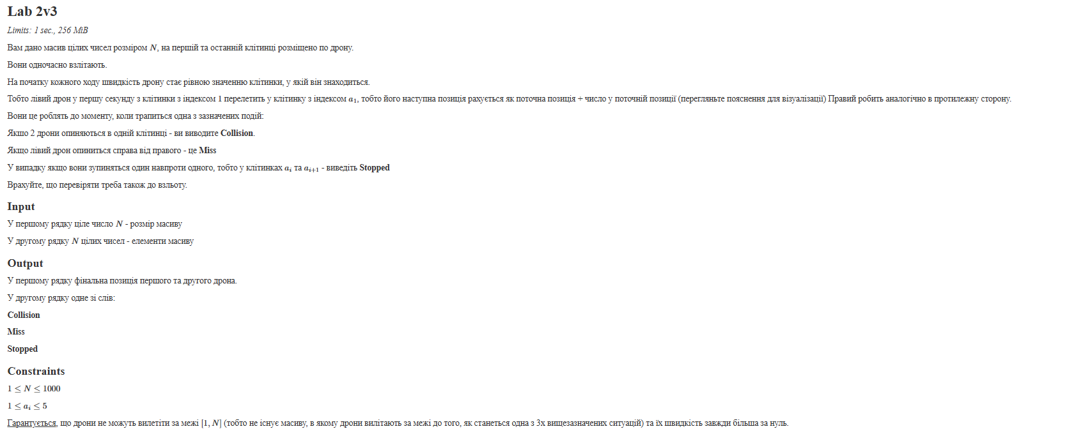
Рисунок 3 -Умова задачі 2 з контесту Алготестера, варіант 3
- Важливі деталі для врахування в імплементації програми:
Не використовувати сторонні бібліотеки.
Завдання №6 Lab# programming: Algotester Lab 3
- Варіант завдання: 1
- Деталі завдання:
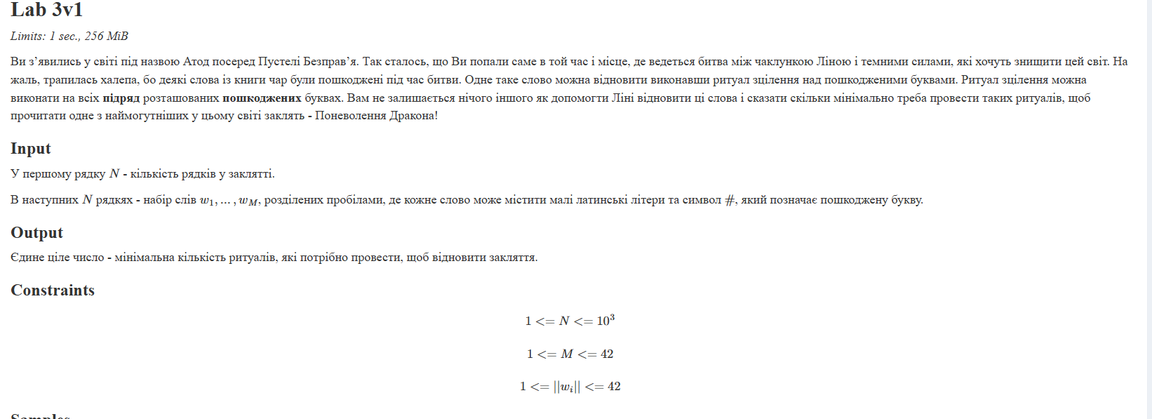
Рисунок 4 - Умова задачі 3 з контесту Алготестера, варіант 1
- Важливі деталі для врахування в імплементації програми:
Не використовувати сторонні бібліотеки.
Завдання №7 Practice# programming: Class Practice Task
- Варіант завдання: немає варіанту
- Деталі завдання:
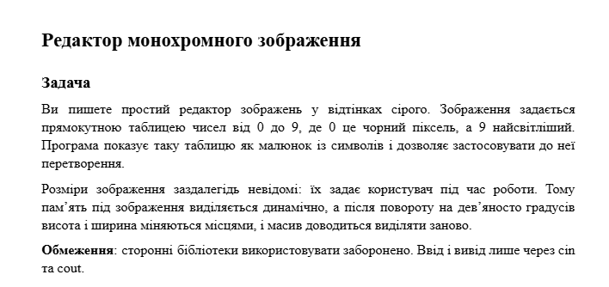
Рисунок 5 - Умова задачі Редактор монохромного зображення
- Важливі деталі для врахування в імплементації програми:
Сторонні бібліотеки використовувати заборонено. Ввід і вивід лише через cin та cout.
Завдання №8 Practice# programming: Self Practice Task 1 – «Симетрична матриця»
- Варіант завдання: немає варіанту
- Деталі завдання:
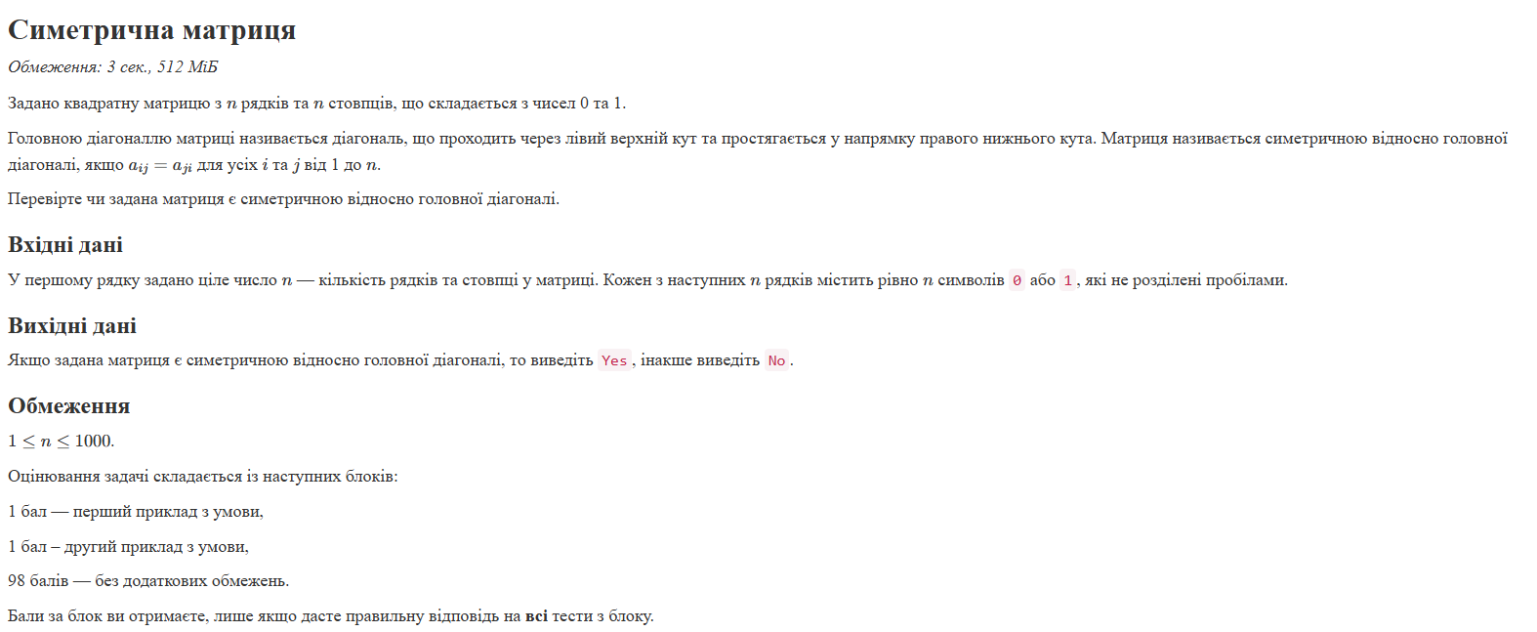
Рисунок 6 - Умова задачі для самопрактики з Алготестеру "Симетрична матриця"
- Важливі деталі для врахування в імплементації програми:
Задача повинна бути по темах Епіку.
Завдання №9 Practice# programming: Self Practice Task 2 – «Цікавий масив»
- Варіант завдання: немає варіанту
- Деталі завдання:
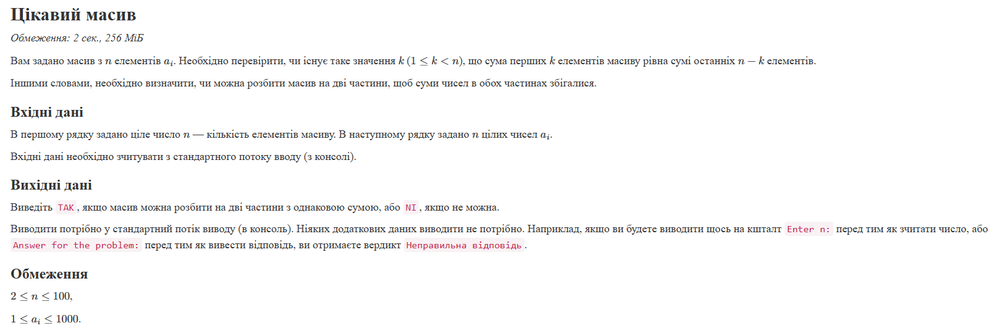
Рисунок 7 - Умова задачі для самопрактики з Алготестеру "Цікавий масив"
- Важливі деталі для врахування в імплементації програми:
Задача повинна бути по темах Епіку.
Завдання №10 Practice# programming: Self Practice Task 3 – «Дозволена динаміка»
- Варіант завдання: немає варіанту
- Деталі завдання:
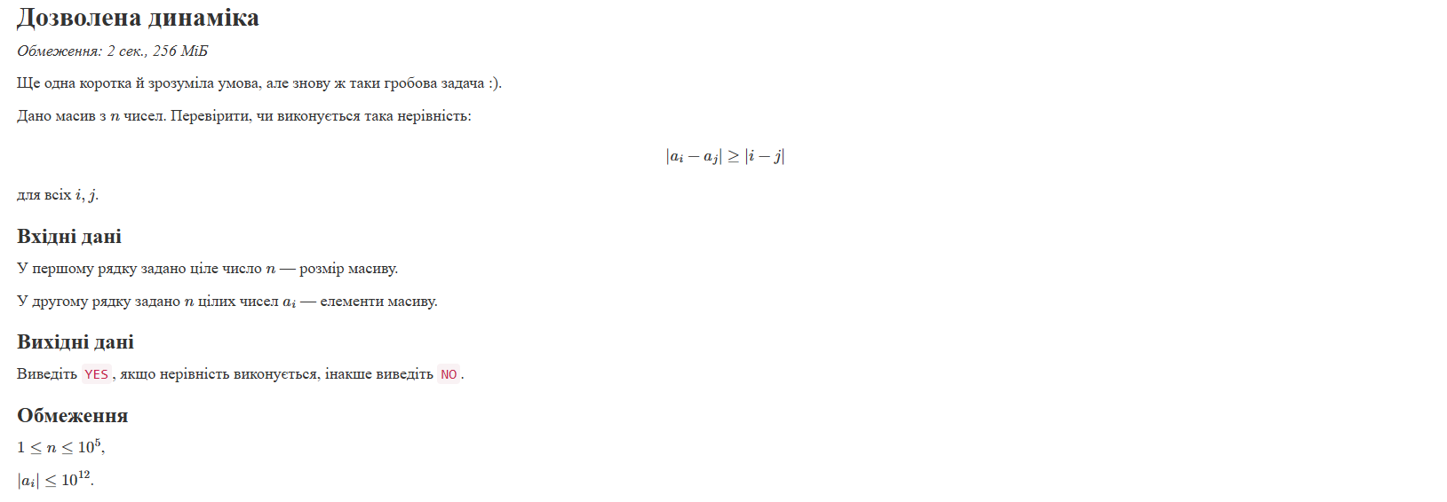
Рисунок 8 - Умова задачі для самопрактики з Алготестеру "Дозволена динаміка"
- Важливі деталі для врахування в імплементації програми:
Задача повинна бути по темах Епіку.
Завдання №11 Result Documentation Report and Outcomes Placement Activities (Docs and Programs on GitHub)
- Варіант завдання: немає варіанту
- Деталі завдання:
Створити звіт та описати в ньому всю свою роботу.
- Важливі деталі для врахування в імплементації програми: -
Завдання №12 Results Evaluation and Release
- Варіант завдання: немає варіанту
- Деталі завдання:
Перевірка валідації та рев’ю від учасників команди.
- Важливі деталі для врахування в імплементації програми: -

2. Дизайн та планована оцінка часу виконання завдань:
Програма №1 Lab# programming: Lab 4
- Планований час на реалізацію: 1 година
- Важливі деталі для врахування в імплементації: Не використовувати сторонні бібліотеки.
Програма №2 Lab# programming: Lab 5
- Планований час на реалізацію: 1 година
- Важливі деталі для врахування в імплементації: Не використовувати сторонні бібліотеки.
Програма №3 Lab# programming: Algotester Lab 2
- Планований час на реалізацію: 30 хвилин
- Важливі деталі для врахування в імплементації: Не використовувати сторонні бібліотеки.
Програма №4 Lab# programming: Algotester Lab 3
- Планований час на реалізацію: 30 хвилин
- Важливі деталі для врахування в імплементації: Не використовувати сторонні бібліотеки.
Програма №5 Practice# programming: Class Practice Task
- Блок-схема:
Рисунок 9 - Блок-схема до задачі "Редактор монохромного зображення" (частина 1)
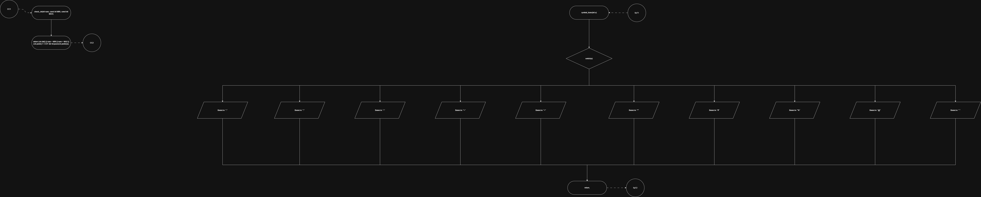
Рисунок 10 - Блок-схема до задачі "Редактор монохромного зображення" (частина 2)
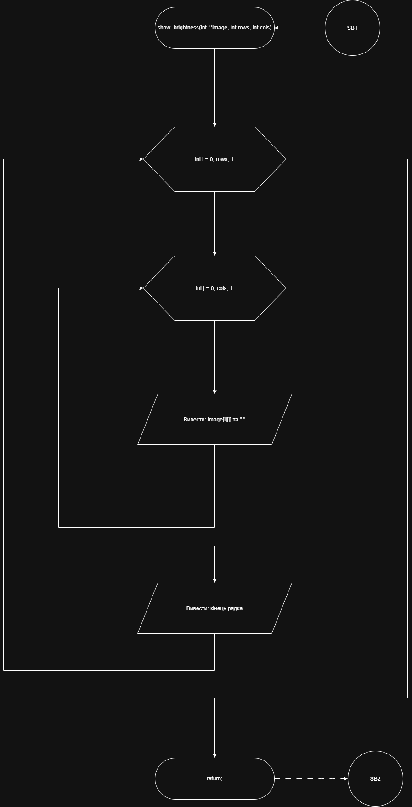
Рисунок 11 - Блок-схема до задачі "Редактор монохромного зображення" (частина 3)

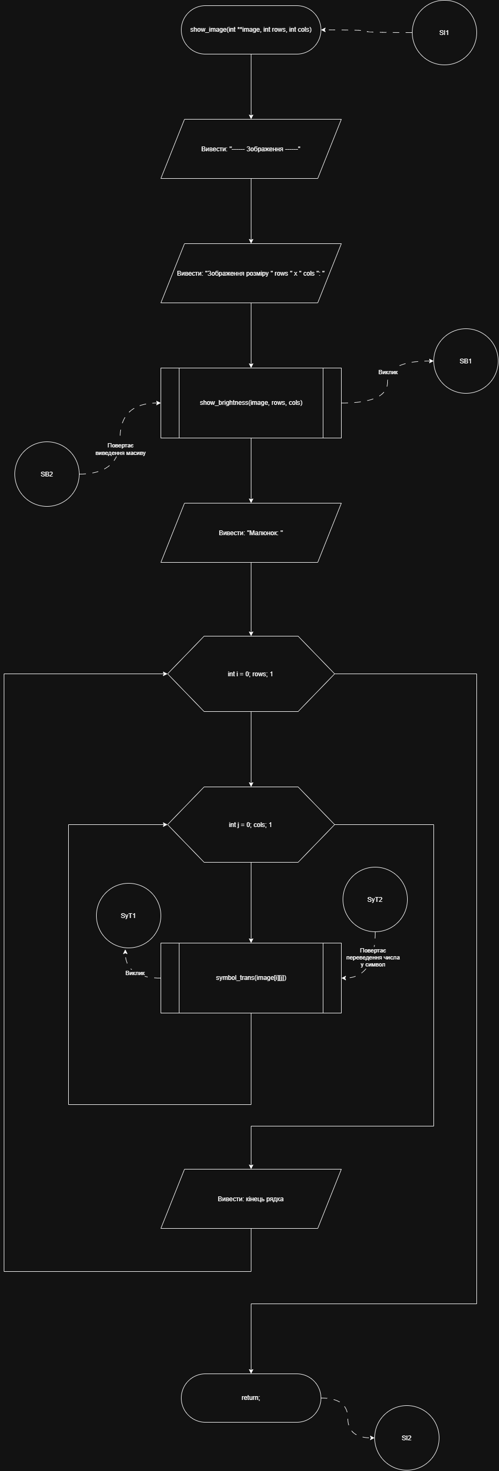
Рисунок 12 - Блок-схема до задачі "Редактор монохромного зображення" (частина 4)

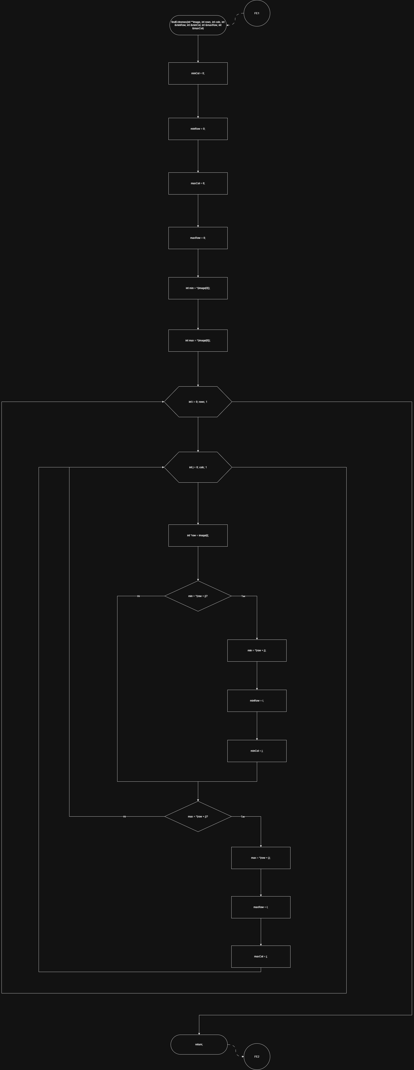
Рисунок 13 - Блок-схема до задачі "Редактор монохромного зображення" (частина 5)
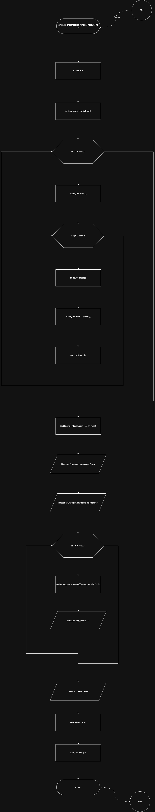
Рисунок 14 - Блок-схема до задачі "Редактор монохромного зображення" (частина 6)
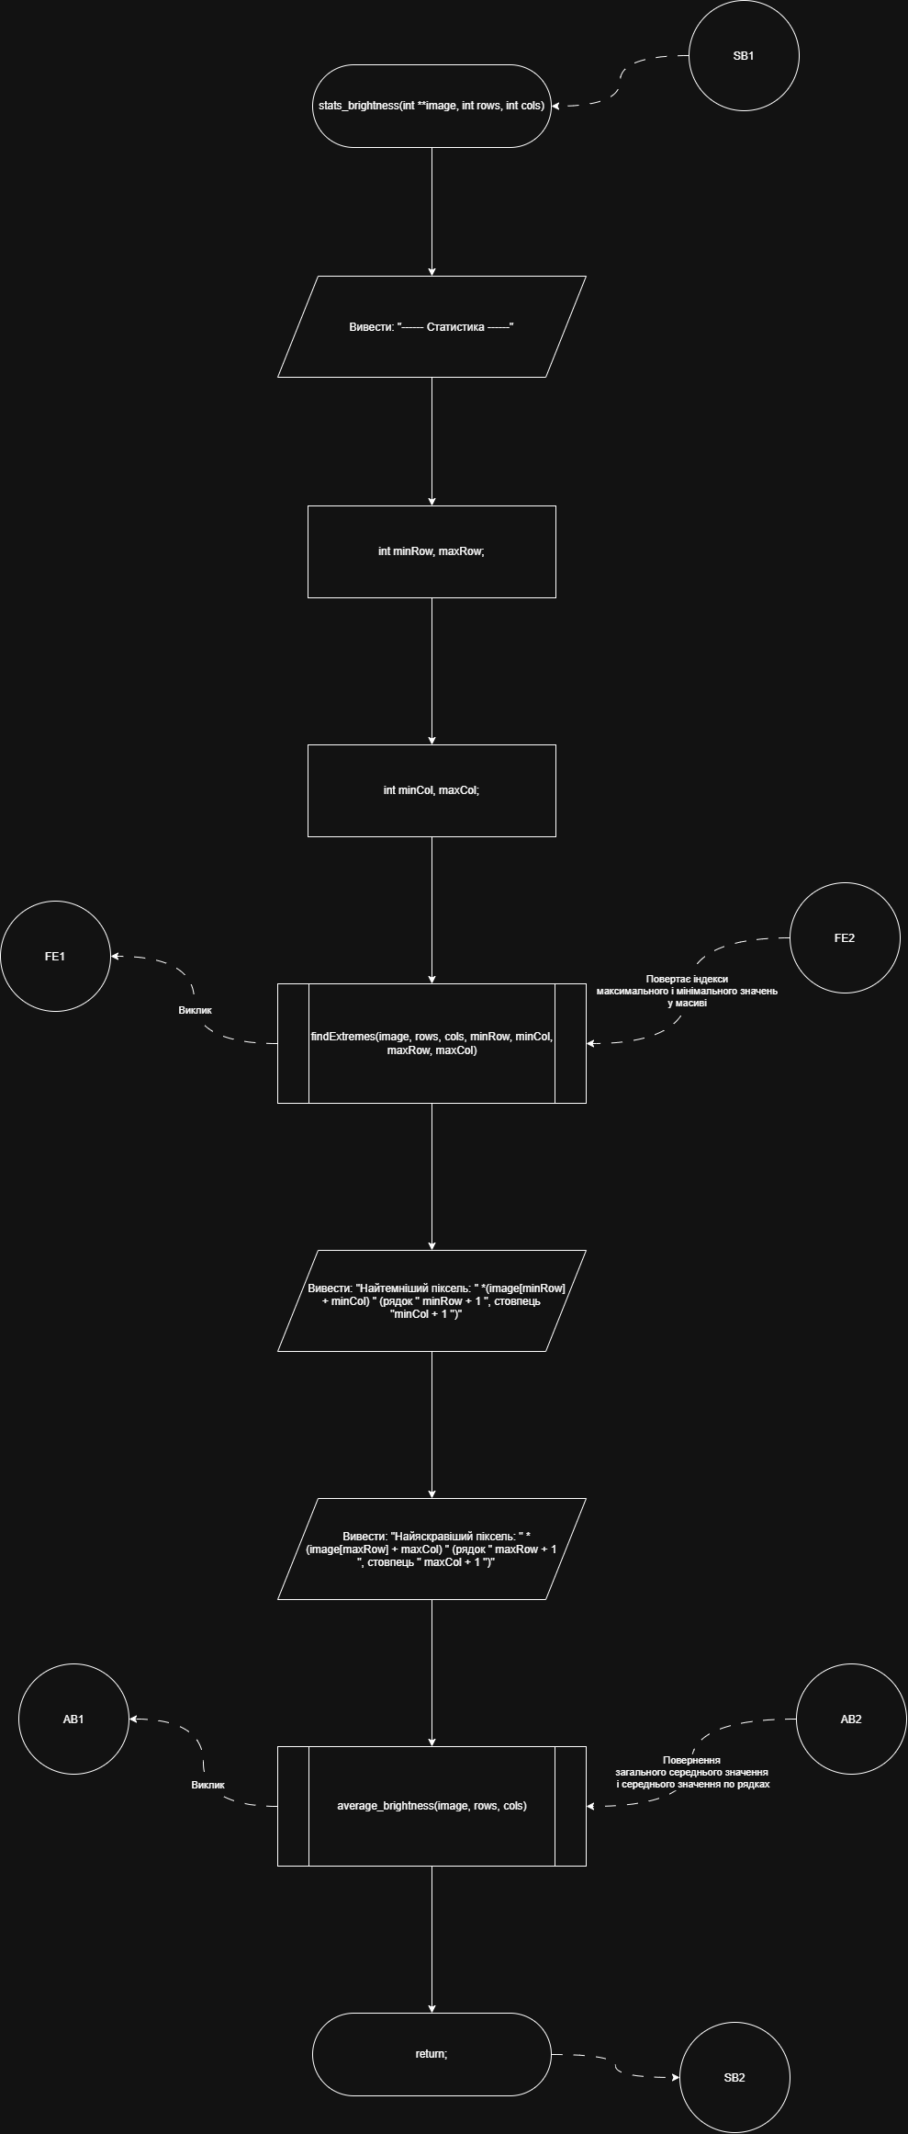
Рисунок 15 - Блок-схема до задачі "Редактор монохромного зображення" (частина 7)
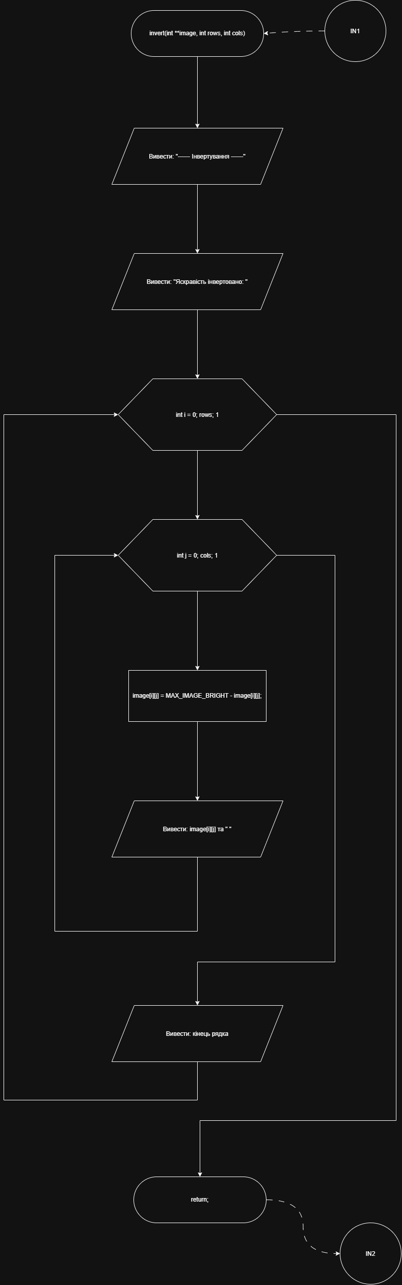
Рисунок 16 - Блок-схема до задачі "Редактор монохромного зображення" (частина 8)
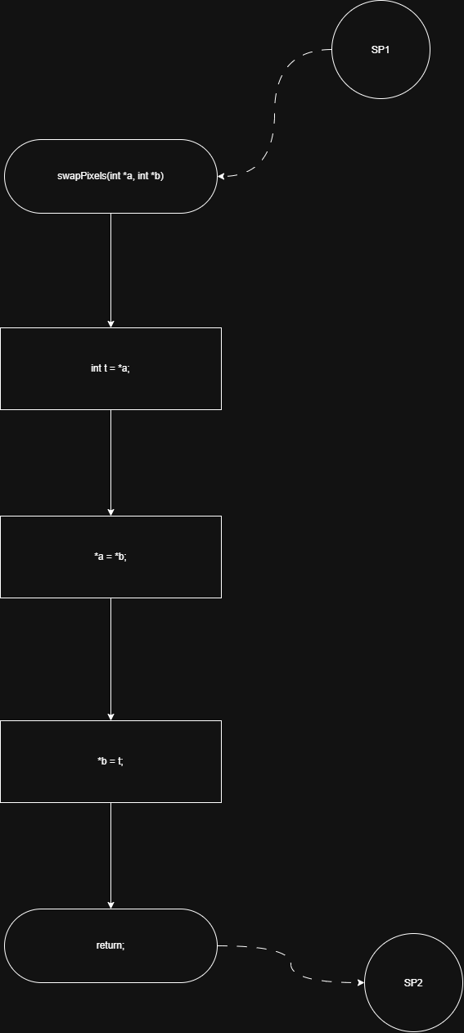
Рисунок 17 - Блок-схема до задачі "Редактор монохромного зображення" (частина 9)

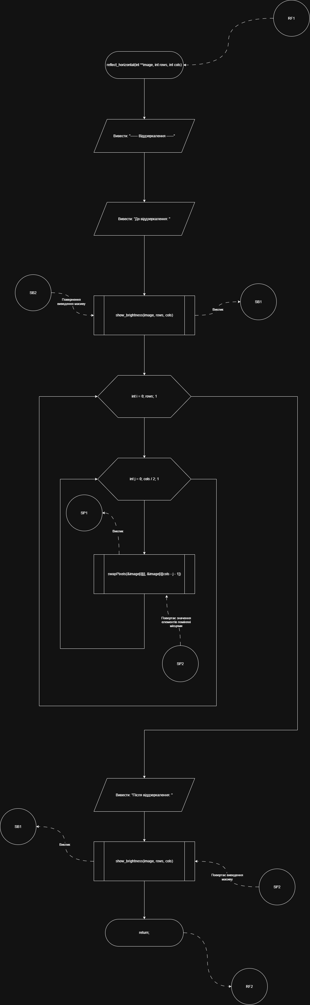
Рисунок 18 - Блок-схема до задачі "Редактор монохромного зображення" (частина 10)
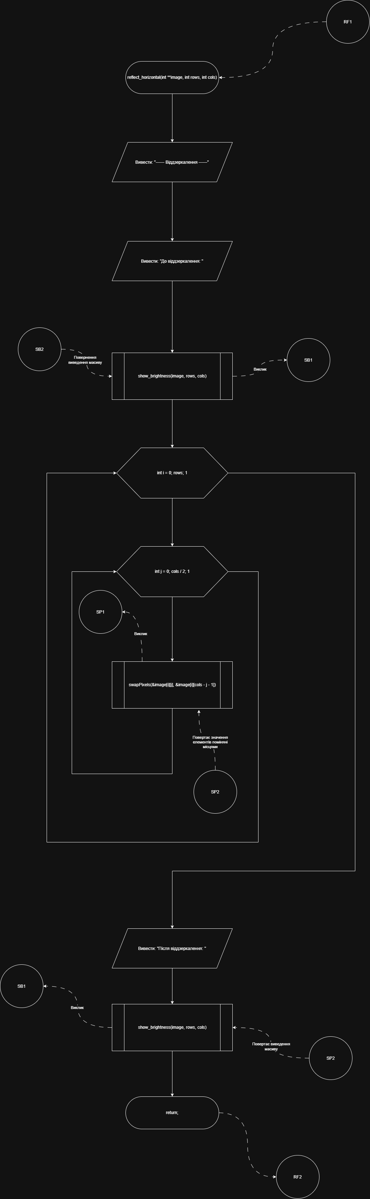
Рисунок 19 - Блок-схема до задачі "Редактор монохромного зображення" (частина 11)
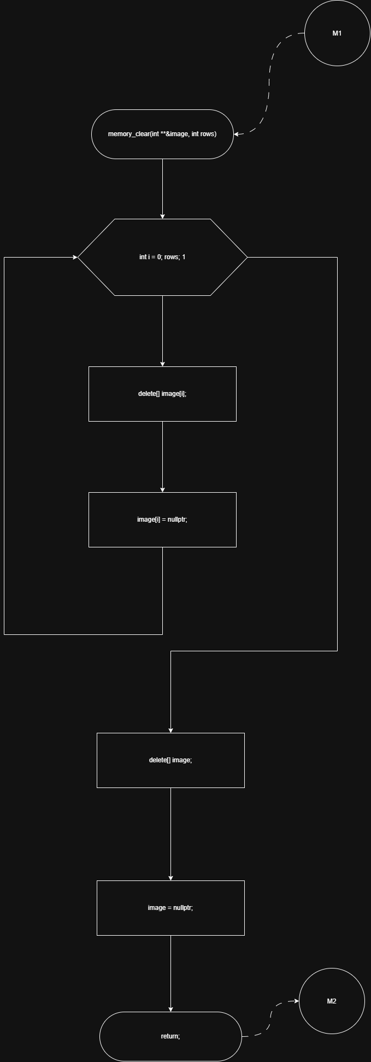
Рисунок 20 - Блок-схема до задачі "Редактор монохромного зображення" (частина 12)
- Планований час на реалізацію: 2 години
- Важливі деталі для врахування в імплементації: Сторонні бібліотеки використовувати заборонено. Ввід і вивід лише через cin та cout.
Програма №6 Practice# programming: Self Practice Task 1 – «Симетрична матриця»
- Планований час на реалізацію: 30 хвилин
Важливі деталі для врахування в імплементації: Задача повинна бути по темах Епіку.
Програма №7 Practice# programming: Self Practice Task 2 – «Цікавий масив»
- Планований час на реалізацію: 1 година
Важливі деталі для врахування в імплементації: Задача повинна бути по темах Епіку.
Програма №8 Practice# programming: Self Practice Task 3 – «Дозволена динаміка»
- Планований час на реалізацію: 1 година
Важливі деталі для врахування в імплементації: Задача повинна бути по темах Епіку.

3. Конфігурація середовища до виконання завдань:
Нічого не налаштовував.

4. Код програм з посиланням на зовнішні ресурси:
Завдання №1 Lab# programming: Lab 4
/*Лабораторна 4 задача 1 варіант 16
Максімко Павло - СШІ-13*/

#include <iostream>
#include <cctype>
#include <string>

using namespace std;

//Оголошуємо константи, щоб потім їх використати в коді
const int N_MAX = 100;
const int N_MIN = 1;

//Прототипи функцій, щоб main міг викликати їх до того як вони визначені нижче
void add(const string &element, string queue[], int &n);
void remove(int index, string queue[], int &n);
void show(const string queue[], int n);

int main()
{
int n;
cout << "Введіть людей у черзі: " << endl;
cin >> n;

//Перевірка на правильно введений тип даних та на межі введеного значення
//cin.peek() для перевірки наступного введеного символу (якщо він не пробіл або кінець рядка, то умова виконується і програма закінчується)
if(cin.fail() || n < N_MIN || n > N_MAX || (cin.peek() != EOF && !isspace(cin.peek())))
{
cout << "Кількість людей у черзі - ціле число від " << N_MIN << " до " << N_MAX << "!" << endl;
return 1;
}

//Очищення буферу введення від залишкового елементу '\n' після введення числа n
cin.ignore(100000, '\n');

//Оголошуємо масив на константний максимум елементів, адже стандарт C++ не приймає масив зі змінною кількістю елементів
//Справжня кількість елементів - n, але щоб пізніше можна було додати більшу кількість, береться N_MAX
cout << "Введіть чергу: " << endl;
string queue[N_MAX];
for(int i = 0; i < n; i++)
{
getline(cin, queue[i]);
}

//Щоб не створювати для кожного доданого елементу нову змінну, просто вводимо дані в одну й ту саму змінну
string element;
cout << "Додайте людину до черги: ";
int k = 1;
//Цикл триватиме поки елементи будуть вводитися або до ctrl + D, або до 20 введених елементів
while(k <= 20 && getline(cin, element))
{
k++;
cout << "Приходить нова людина " << element << " до черги: " << endl;
add(element, queue, n);
show(queue, n);
cout << "Перша людина в черзі " << queue[0] << " іде! " << endl;
remove(0, queue, n);
show(queue, n);
if(k <= 20) cout << "Додайте людину до черги: ";
}
cout << "У чергу більше не приходили люди!" << endl;
return 0;
}

//Функція для додавання елемента до масиву
//Оскільки масив створений на максимальну кількість елементів, то доки n != N_MAX, нові вільні комірки будуть використані для доданого елементу
void add(const string &element, string queue[], int &n)
{
if(n < N_MAX)
{
queue[n] = element;
n++;
return;
}
else
{
cout << "Черга переповнена!" << endl;
return;
}

}

//Функція для видалення елементу із масиву за індексом
//Зсуваємо за індексом вліво всі дані, після чого зменшуємо загальну кількість елементів введених користувачем
void remove(int index, string queue[], int &n)
{
if(n == 0)
{
cout << "Черга закінчилася!" << endl;
return;
}
else if(index > n - 1 || index < 0)
{
cout << "Такого індекса не існує!" << endl;
return;
}
for(int i = index; i < n - 1; i++)
{
queue[i] = queue[i + 1];
}
n--;
return;
}

//Функція, щоб вивести масив
//Виводимо одним циклом
void show(const string queue[], int n)
{
cout << "Люди в черзі: " << endl;
for(int i = 0; i < n; i++)
{
cout << queue[i] << " ";
}
cout << endl;
return;
}
Code #1. Код до Лабораторної №4 Задачі 1 варіанту 16
Посилання на файл коду в пулреквесті: https://github.com/artificial-intelligence-department/ai_programming_playground_2026/blob/50ca2a7926c495ab7f6d1192729e6a913d474018/ai_13/pavlo_maksimko/epic_4/lab_4_task_1_variant_16_pavlo_maksimko.cpp
Завдання №2 Lab# programming: Lab 5
/*Лабораторна 5 задача 1 варіант 16
Максімко Павло - СШІ-13*/

#include <iostream>
#include <algorithm>
#include <climits>
#include <cctype>

using namespace std;

//Оголошуємо константи максимум і мінімум для кількості елементів
const int N_MAX = 100;
const int N_MIN = 1;

bool check_validation(int element, const int MAX, const int MIN);
//Використовуємо константу, щоб компілятор міг прочитати розмір рядка у двовимірному масиві
bool can_be_rearanged(int array[][N_MAX], int n);

int main()
{
int n;
cout << "Введіть кількість елементів у рядку та стовпцю (одне число): ";
cin >> n;
if(check_validation(n, N_MAX, N_MIN))
{
cout << "Кількість елементів у рядку та стовпцю повинне бути цілим числом від " << N_MIN << " до " << N_MAX << "!" << endl;
return 1;
}

//Оголошуємо двовимірний масив двома константами, адже стандарт C++ не приймає оголошення масивів змінної довжини (але в деяких компіляторів це є розширенням)
int array[N_MAX][N_MAX];

cout << "Введіть елементи: " << endl;
for(int i = 0; i < n; i++)
{
for(int j = 0; j < n; j++)
{
cin >> array[i][j];
if(check_validation(array[i][j], INT_MAX, INT_MIN))
{
cout << "Елемент повинен бути цілим числом!" << endl;
return 1;
}
}
}

if(can_be_rearanged(array, n))
{
cout << "Можна розташувати елементи на бічній діагоналі так, щоб вони зростали." << endl;
for(int i = 0 ; i < n; i++)
cout << array[i][n - i - 1] << " ";
cout << endl;
}
else cout << "Не можна." << endl;

return 0;
}

bool check_validation(int element, const int MAX, const int MIN)
{
return (cin.fail() || element > MAX || element < MIN || (cin.peek() != EOF && !isspace(cin.peek())));
}

bool can_be_rearanged(int array[][N_MAX], int n)
{
if(n != 1)
{
//Початкове значення "попереднього знайденого значення" неважливе, адже ми приймаємо елемент, якщо він є першим елементом бічної діагоналі, або більший від цього знайденого значення
int previous = 0;
for(int j = 0; j < n; j++)
{
int best_index = -1;
for(int i = 0; i < n; i++)
{
//Перевіряємо чи елемент є першим елементом бічної діагоналі або чи він більший за "попереднє знайдене значення", щоб знати, чи він підходить
bool element_fits = (j == 0) || (array[i][n - j - 1] > previous);
if(element_fits && (best_index == -1 || array[best_index][n - j - 1] > array[i][n - j - 1]))
{
//Шукаємо індекс найменшого елемента у стовпці, щоб потім поміняти його значення із потрібним елементом у стовпці
best_index = i;
}
}
//Якщо найкращого індекса не існує, то це означає, що елемента, який більший за попереднє знайдене значення немає
//і переставити елементи у порядку зростання на бічній діагоналі неможливо
if(best_index == -1) return false;
//Інакше, якщо індекс існує, міняємо значення елементів місцями, щоб сформувати правильну бічну діагональ для масиву
swap(array[j][n - j - 1], array[best_index][n - j - 1]);
//Переприсвоюємо нове значення для "попереднього знайденого значення", щоб пізніше порівнювати наступні елементи до нього
previous = array[j][n - j - 1];
}
}
return true;
}

Code #2. Код до Лабораторної №5 Задачі 1 варіанту 16
Посилання на файл коду в пулреквесті: https://github.com/artificial-intelligence-department/ai_programming_playground_2026/blob/50ca2a7926c495ab7f6d1192729e6a913d474018/ai_13/pavlo_maksimko/epic_4/lab_5_task_1_variant_16_pavlo_maksimko.cpp
Завдання №3 Lab# programming: Algotester Lab 2
/*Алготестер задача 2 варіант 3
Максімко Павло - СШІ-13*/

#include <iostream>

using namespace std;

int main()
{
const int N_MAX = 1000;
int N;
cin >> N;
if(cin.fail() || N < 1 || N > N_MAX)
{
cout << "Неправильно! N повинне бути від 1 до " << N_MAX << "!" << endl;
return 0;
}

int x = 1, y = N;
int a[N_MAX];

for(int i = 0; i < N; i++)
{
cin >> a[i];
if(cin.fail() || a[i] < 1 || a[i] > 5)
{
cout << "Неправильно! Крок повинен бути від 1 до 5!" << endl;
return 0;
}
}

int i = 0;
int j = N - 1;
while(true)
{
if(x == y)
{
cout << x << " " << y << endl;
cout << "Collision" << endl;
break;
}
if(x > y)
{
cout << x << " " << y << endl;
cout << "Miss" << endl;
break;
}
if(x + 1 == y)
{
cout << x << " " << y << endl;
cout << "Stopped" << endl;
break;
}
x += a[i];
y -= a[j];
i += a[i];
j -= a[j];
}

return 0;
}
Code #3. Код до задачі з контесту алготестеру 2 варіанту 3
Посилання на файл коду в пулреквесті: https://github.com/artificial-intelligence-department/ai_programming_playground_2026/blob/50ca2a7926c495ab7f6d1192729e6a913d474018/ai_13/pavlo_maksimko/epic_4/algotester_task_2_variant_3_pavlo_maksimko.cpp
Завдання №4 Lab# programming: Algotester Lab 3
/*Алготестер задача 3 варіант 1
Максімко Павло - СШІ-13*/

#include <iostream>
#include <string>

using namespace std;

int main()
{
int n;
cin >> n;
if(cin.fail() || n > 1000 || n < 1)
{
cout << "Кількість рядків повинна бути цілим числом від 1 до 1000!" << endl;
return 1;
}
cin.ignore(100000, '\n');
string s[n];
for(int i = 0; i < n; i++)
{
getline(cin, s[i]);
}
bool destroyed = 0;
int k = 0;
for(int i = 0; i < n; i++)
{
for(int j = 0; j < s[i].size(); j++)
{
if(s[i][j] == '#' && destroyed == 0)
{
destroyed = 1;
k++;
}
else if(s[i][j] != '#')
{
destroyed = 0;
}
}
}

cout << k << endl;
return 0;
}
Code #4. Код до задачі з контесту алготестеру 3 варіанту 1
Посилання на файл коду в пулреквесті: https://github.com/artificial-intelligence-department/ai_programming_playground_2026/blob/50ca2a7926c495ab7f6d1192729e6a913d474018/ai_13/pavlo_maksimko/epic_4/algotester_task_3_variant_1_pavlo_maksimko.cpp
Завдання №5 Practice# programming: Class Practice Task
/*Практична задача - "Редактор монохромного зображення"
Максімко Павло - СШІ-13*/

#include <iostream>
#include <iomanip>
#include <cctype>

using namespace std;

//Оголошую константи, щоб потім не додавати їх у функції як окремі параметри
const int MAX_IMAGE_BRIGHT = 9;
const int MIN_IMAGE_BRIGHT = 0;

//Прототипи функцій, щоб main міг викликати їх до того як вони визначені нижче
bool check_cin(int num, const int MIN, const int MAX);
void symbol_trans(int a);
void show_brightness(int **image, int rows, int cols);
void show_image(int **image, int rows, int cols);
void findExtremes(int **image, int rows, int cols, int &minRow, int &minCol, int &maxRow, int &maxCol);
void average_brightness(int **image, int rows, int cols);
void stats_brightness(int **image, int rows, int cols);
void invert(int **image, int rows, int cols);
void swapPixels(int *a, int *b);
void reflect_horizontal(int **image, int rows, int cols);
int** rotateRight(int** image, int rows, int cols);
void memory_clear(int **&image, int rows);

int main()
{
int rows, cols;
//Оголошуємо константи-максимуми для того, щоб можна було швидко змінювати максимуми і мінімуми ширини і висоти
const int ROWS_MAX = 20;
const int ROWS_MIN = 1;
const int COLS_MAX = 20;
const int COLS_MIN = 1;
cout << "Введіть висоту пікселів: ";
cin >> rows;
if(check_cin(rows, ROWS_MIN, ROWS_MAX))
{
cout << "Висота пікселів повинна бути цілим числом від " << ROWS_MIN << " до " << ROWS_MAX << "!" << endl;
return 1;
}

cout << "Введіть ширину пікселів: ";
cin >> cols;
if(check_cin(cols, COLS_MIN, COLS_MAX))
{
cout << "Ширина пікселів повинна бути цілим числом від " << COLS_MIN << " до " << COLS_MAX << "!" << endl;
return 1;
}

//Створюємо динамічний масив, оскільки не знаємо, скільки елементів повинен мати масив
int **image = new int*[rows];
for(int i = 0; i < rows; i++)
{
//Створюємо для кожного елемента динамічного масиву ще один динамічний масив,
//таким чином створюємо двовимірний динамічний масив
image[i] = new int[cols];
}

cout << "Введіть значення яскравості кожного пікселя (від 0 до 9): " << endl;
for(int i = 0; i < rows; i++)
{
for(int j = 0; j < cols; j++)
{
cin >> image[i][j];
if(check_cin(image[i][j], MIN_IMAGE_BRIGHT, MAX_IMAGE_BRIGHT))
{
cout << "Значення яскравості повинне бути цілим числом від " << MIN_IMAGE_BRIGHT << " до " << MAX_IMAGE_BRIGHT << "!" << endl;
//Очищуємо пам'ять, щоб не було її витоку
memory_clear(image, rows);
return 1;
}
}
}

int action;
do {
act:cout << "======== МЕНЮ ========" << endl;
cout << "Дії:" << endl;
cout << "1 - Показати зображення" << endl;
cout << "2 - Статистика яскравості" << endl;
cout << "3 - Інвертувати яскравість" << endl;
cout << "4 - Віддзеркалити по горизонталі" << endl;
cout << "5 - Повернути на 90 градусів праворуч" << endl;
cout << "0 - Вийти" << endl;
cout << "Введіть дію: ";
cin >> action;
if(cin.fail() || (cin.peek() != EOF && !isspace(cin.peek())))
{
cout << "Дія повинна бути цілим числом!" << endl;
//Очищуємо буфер введення, щоб програма не зациклювалася через неправильне введення даних
cin.clear();
cin.ignore(1000000, '\n');
//Перевірка на кінець вводу, щоб програма не ввійшла в нескінченний цикл введення даних та очищення буферу введених даних
if(cin.eof())
{
memory_clear(image, rows);
return 1;
}
goto act;
}
switch (action)
{
case 1:
cout << "Ви вибрали дію 1: " << endl;
show_image(image, rows, cols);
break;
case 2:
cout << "Ви вибрали дію 2: " << endl;
stats_brightness(image, rows, cols);
break;
case 3:
cout << "Ви вибрали дію 3: " << endl;
invert(image, rows, cols);
break;
case 4:
cout << "Ви вибрали дію 4: " << endl;
reflect_horizontal(image, rows, cols);
break;
case 5:
cout << "Ви вибрали дію 5: " << endl;
cout << "------ Перевертання ------" << endl;
cout << "Зображення перевернуто на 90 градусів праворуч. Нові розміри " << cols << " x " << rows << ":" << endl;
//Присвоюємо адресу новоутвореного масиву колишньому масиву
image = rotateRight(image, rows, cols);
swapPixels(&rows, &cols);
show_brightness(image, rows, cols);
break;
case 0:
cout << "Ви вибрали дію 0: " << endl;
cout << "До побачення!" << endl;
memory_clear(image, rows);
return 0;
default:
cout << "Такої дії не існує!" << endl;
//Очищуємо буфер введення, щоб програма не зациклювалася через неправильне введення даних
cin.clear();
cin.ignore(1000000, '\n');
goto act;
}
}
while(true);
}

bool check_cin(int num, const int MIN, const int MAX)
{
return (cin.fail() || num < MIN || num > MAX || (cin.peek() != EOF && !isspace(cin.peek())));
}

void symbol_trans(int a)
{
switch(a)
{
case 1:
cout << ".";
break;
case 2:
cout << ":";
break;
case 3:
cout << "-";
break;
case 4:
cout << "=";
break;
case 5:
cout << "+";
break;
case 6:
cout << "*";
break;
case 7:
cout << "#";
break;
case 8:
cout << "%";
break;
case 9:
cout << "@";
break;
default:
cout << " ";
break;
}
return;
}

void show_brightness(int **image, int rows, int cols)
{
for(int i = 0; i < rows; i++)
{
for(int j = 0; j < cols; j++)
{
cout << image[i][j] << " ";
}
cout << endl;
}
return;
}

void show_image(int **image, int rows, int cols)
{
cout << "------ Зображення ------" << endl;
cout << "Зображення розміру " << rows << " x " << cols << ": " << endl;
show_brightness(image, rows, cols);

cout << "Малюнок: " << endl;
for(int i = 0; i < rows; i++)
{
for(int j = 0; j < cols; j++)
{
symbol_trans(image[i][j]);
}
cout << endl;
}
return;
}

void findExtremes(int **image, int rows, int cols, int &minRow, int &minCol, int &maxRow, int &maxCol)
{
//Присвоюємо значення індексів першому елементу масиву
minCol = 0;
minRow = 0;
maxCol = 0;
maxRow = 0;
//Присвоюємо початкове значення максимуму і мінімуму до першого елемента масиву
int min = *(image[0]);
int max = *(image[0]);
for(int i = 0; i < rows; i++)
{
for(int j = 0; j < cols; j++)
{
int *row = image[i];
if(min > *(row + j))
{
min = *(row + j);
minRow = i;
minCol = j;
}
if(max < *(row + j))
{
max = *(row + j);
maxRow = i;
maxCol = j;
}
}
}
return;
}

void average_brightness(int **image, int rows, int cols)
{
int sum = 0;
//Створюємо новий динамічний масив для обчислення суми елементів рядка
int *sum_row = new int[rows];
for(int i = 0; i < rows; i++)
{
*(sum_row + i) = 0;
for(int j = 0; j < cols; j++)
{
int *row = image[i];
*(sum_row + i) += *(row + j);
sum += *(row + j);
}
}

//Перетворюємо на тип double значення суми, щоб середнє значення було у double
double avg = (double)sum / (cols * rows);
cout << "Середня яскравість: " << fixed << setprecision(2) << avg << endl;

cout << "Середня яскравість по рядках: ";
for(int i = 0; i < rows; i++)
{
//Перетворюємо на тип double значення суми рядка, щоб середнє значення рядка було у double
double avg_row = (double)(*(sum_row + i)) / cols;
cout << fixed << setprecision(1) << avg_row << " ";
}
cout << endl;

//Звільняємо пам'ять на масив та обнулюємо його адресу
delete[] sum_row;
sum_row = nullptr;

return;
}

void stats_brightness(int **image, int rows, int cols)
{
cout << "------ Статистика ------" << endl;
int minRow, maxRow;
int minCol, maxCol;
findExtremes(image, rows, cols, minRow, minCol, maxRow, maxCol);
cout << "Найтемніший піксель: " << *(image[minRow] + minCol) << " (рядок " << minRow + 1 << ", стовпець " << minCol + 1 << ")" << endl;
cout << "Найяскравіший піксель: " << *(image[maxRow] + maxCol) << " (рядок " << maxRow + 1 << ", стовпець " << maxCol + 1 << ")" << endl;
average_brightness(image, rows, cols);
return;
}

void invert(int **image, int rows, int cols)
{
cout << "------ Інвертування ------" << endl;
cout << "Яскравість інвертовано:" << endl;
for(int i = 0; i < rows; i++)
{
for(int j = 0; j < cols; j++)
{
image[i][j] = MAX_IMAGE_BRIGHT - image[i][j];
cout << image[i][j] << " ";
}
cout << endl;
}
return;
}

void swapPixels(int *a, int *b)
{
int t = *a;
*a = *b;
*b = t;
return;
}

void reflect_horizontal(int **image, int rows, int cols)
{
cout << "------ Віддзеркалення ------" << endl;

cout << "До віддзеркалення: " << endl;
show_brightness(image, rows, cols);

for(int i = 0; i < rows; i++)
{
for(int j = 0; j < cols / 2; j++)
{
//Подаємо адреси та змінюємо елементи одночасно, а не їх копії
swapPixels(&image[i][j], &image[i][cols - j - 1]);
}
}

cout << "Після віддзеркалення: " << endl;
show_brightness(image, rows, cols);
return;
}

int** rotateRight(int** image, int rows, int cols)
{
//Створюємо новий динамічний масив, після зміни якого його адресу будемо повертати
int **image_rotated = new int *[cols];
for(int i = 0; i < cols; i++)
{
//Створюємо для кожного елементу динамічного масиву ще свій динамічний масив,
//таким чином створюємо двовимірний динамічний масив
image_rotated[i] = new int[rows];
}

for(int i = 0; i < cols; i++)
{
for(int j = 0; j < rows; j++)
{
image_rotated[i][j] = image[rows - j - 1][i];
}
}

for(int i = 0; i < rows; i++)
{
//Звільняємо пам'ять для кожного елементу попереднього масиву, щоб уникнути витоку пам'яті
delete[] image[i];
//Обнулюємо адресу кожного елемента
image[i] = nullptr;
}
//Звільняємо пам'ять під попередній масив
delete[] image;

//Повертаємо адресу нового масиву
return image_rotated;
}

void memory_clear(int **&image, int rows)
{
//Для уникнення витоку пам'яті створив окрему функцію для видалення динамічної пам'яті
for(int i = 0; i < rows; i++)
{
//Звільняємо пам'ять для кожного елементу масиву
delete[] image[i];
//Обнулюємо кожну адресу кожного елементу масиву
image[i] = nullptr;
}
//Звільняємо динамічну пам'ять
delete[] image;
//Обнулюємо адресу динамічного масиву
image = nullptr;

return;
}
Code #5. Код до Практичної задачі «Редактор монохромного зображення»
Посилання на файл коду в пулреквесті: https://github.com/artificial-intelligence-department/ai_programming_playground_2026/blob/50ca2a7926c495ab7f6d1192729e6a913d474018/ai_13/pavlo_maksimko/epic_4/practice_task_1_pavlo_maksimko.cpp
Завдання №6 Practice# programming: Self Practice Task 1 – «Симетрична матриця»
/*Симетрична матриця - Задача 2501
Максімко Павло - СШІ-13*/

#include <iostream>
#include <string>

using namespace std;

bool symethry(string *M, int n);

int main()
{
int n;
cin >> n;

string *M = new string[n];

for(int i = 0; i < n; i++)
{
cin >> M[i];
}

if(symethry(M, n)) cout << "Yes" << endl;
else cout << "No" << endl;

delete[] M;
M = nullptr;

return 0;
}

bool symethry(string *M, int n)
{
for(int i = 0; i < n; i++)
{
for(int j = i + 1; j < n; j++)
{
if(M[i][j] != M[j][i])
{
return false;
}
}
}
return true;
}
Code #6. Код до задачі для самопрактики 1 «Симетрична матриця»
Посилання на файл коду в пулреквесті: https://github.com/artificial-intelligence-department/ai_programming_playground_2026/blob/50ca2a7926c495ab7f6d1192729e6a913d474018/ai_13/pavlo_maksimko/epic_4/self_practice_algotester_task_1_pavlo_maksimko.cpp
Завдання №7 Practice# programming: Self Practice Task 2 – «Цікавий масив»
/*Задача 1851 - Цікавий масив
Максімко Павло - СШІ-13*/

#include <iostream>

using namespace std;

int main()
{
int n;
cin >> n;
int *a = new int[n];
int sum = 0;
for(int i = 0; i < n; i++)
{
cin >> *(a + i);
sum += *(a + i);
}

int sum_k = 0;
for(int i = 0; i < n; i++)
{
sum_k += *(a + i);
if(sum_k == sum - sum_k)
{
cout << "TAK" << endl;
delete[] a;
a = nullptr;
return 0;
}
}
cout << "NI" << endl;
delete[] a;
a = nullptr;
return 0;
}
Code #7. Код до задачі для самопрактики 2 «Цікавий масив»
Посилання на файл коду в пулреквесті: https://github.com/artificial-intelligence-department/ai_programming_playground_2026/blob/50ca2a7926c495ab7f6d1192729e6a913d474018/ai_13/pavlo_maksimko/epic_4/self_practice_algotester_task_2_pavlo_maksimko.cpp
Завдання №8 Practice# programming: Self Practice Task 3 – «Дозволена динаміка»
/*Задача 0791 - Дозволена динаміка
Максімко Павло - СШІ-13*/

#include <iostream>
#include <algorithm>
#include <utility>

using namespace std;

int main()
{
int n;
cin >> n;
pair<long long, long long> *b = new pair<long long, long long>[n];
for(int i = 0; i < n; i++)
{
long long x;
cin >> x;
b[i].first = x - i;
b[i].second = x + i;
}
sort(b, b + n);
for(int i = 0; i < n - 1; i++)
{
if(b[i + 1].second < b[i].second)
{
cout << "NO" << endl;
delete[] b;
b = nullptr;
return 0;
}
}
cout << "YES" << endl;
delete[] b;
b = nullptr;
return 0;
}
Code #8. Код до задачі для самопрактики 3 «Дозволена динаміка»
Посилання на файл коду в пулреквесті: https://github.com/artificial-intelligence-department/ai_programming_playground_2026/blob/50ca2a7926c495ab7f6d1192729e6a913d474018/ai_13/pavlo_maksimko/epic_4/self_practice_algotester_task_3_pavlo_maksimko.cpp

5. Результати виконання завдань, тестування та фактично затрачений час:
Завдання №1 Lab# programming: Lab 4
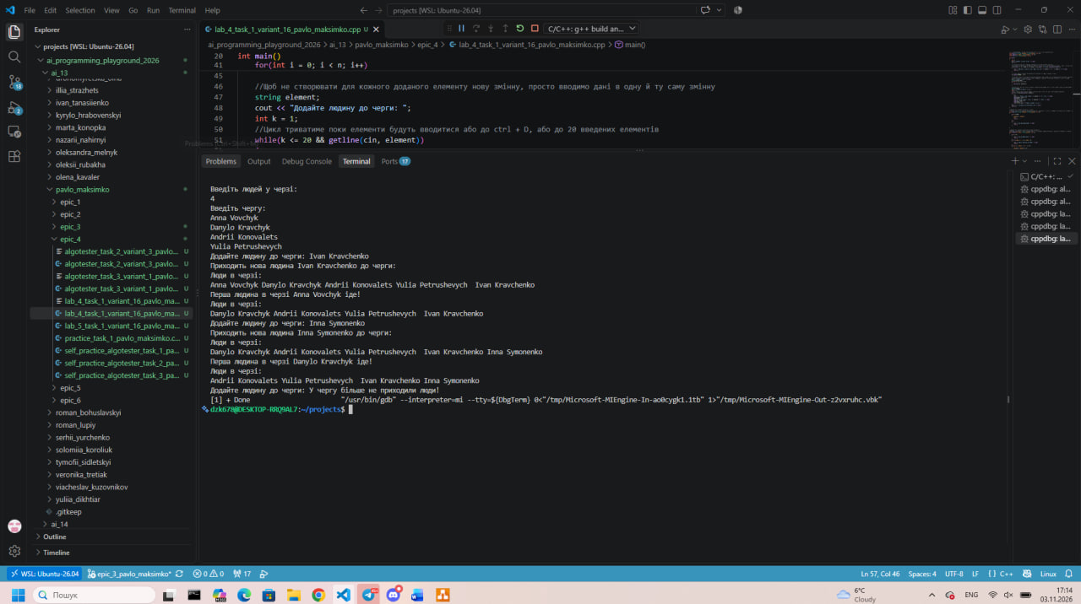
Рисунок 21 - Виконання коду задачі 1 Лабораторної роботи №4 варіанту 16
Час затрачений на виконання завдання: 1 година
Завдання №2 Lab# programming: Lab 5
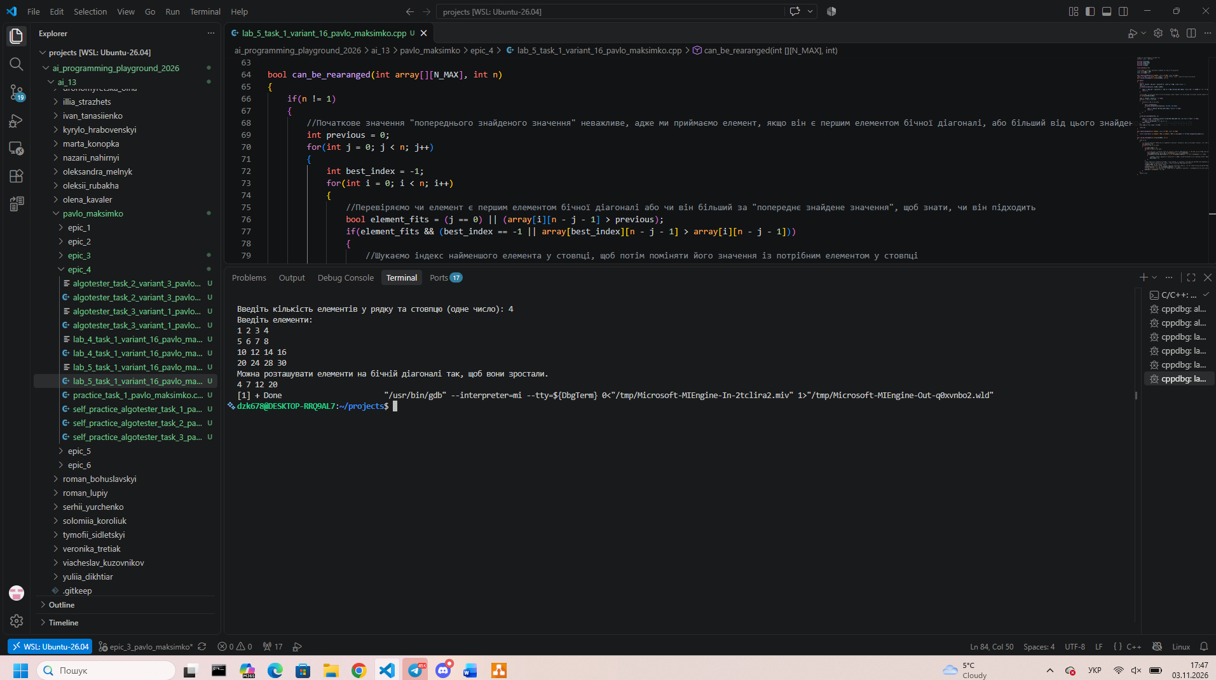
Рисунок 22 - Виконання коду задачі 1 Лабораторної роботи №5 варіанту 16
Час затрачений на виконання завдання: 3 години
Завдання №3 Lab# programming: Algotester Lab 2
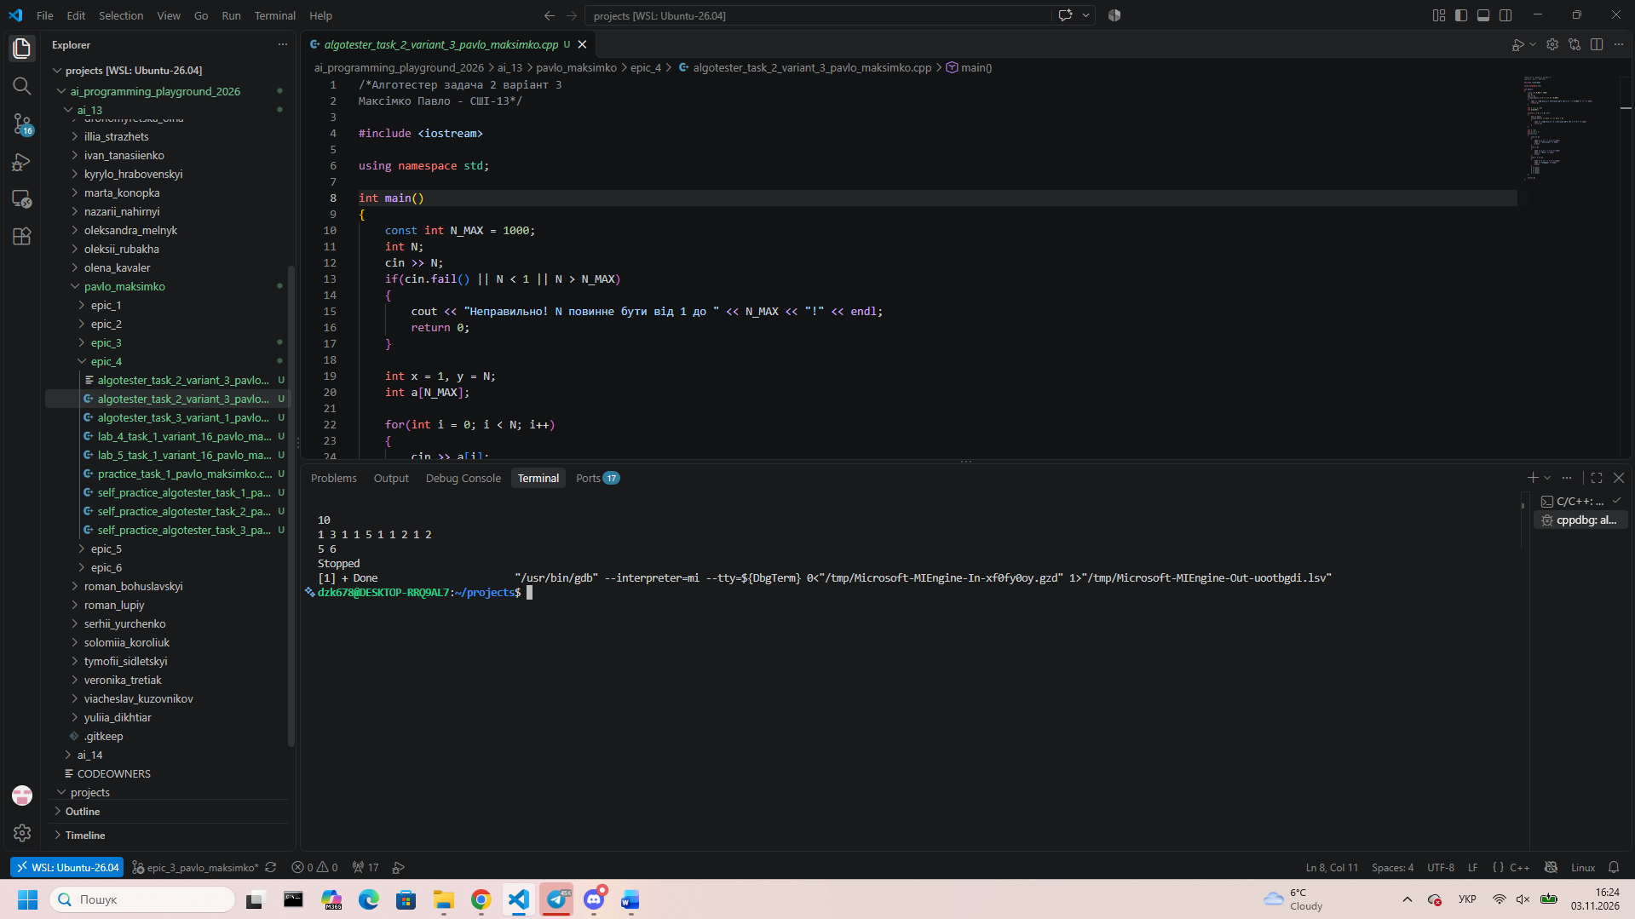
Рисунок 23 – Виконання коду з контесту Алготестера задачі 2 варіанту 3
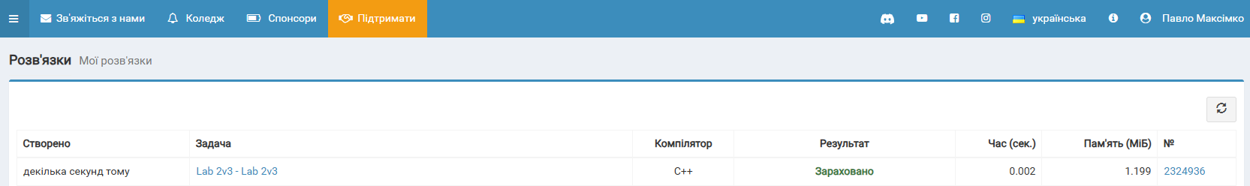
Рисунок 24 - Зараховано розв'язок на Алготестері
Час затрачений на виконання завдання: 30 хвилин
Завдання №4 Lab# programming: Algotester Lab 3
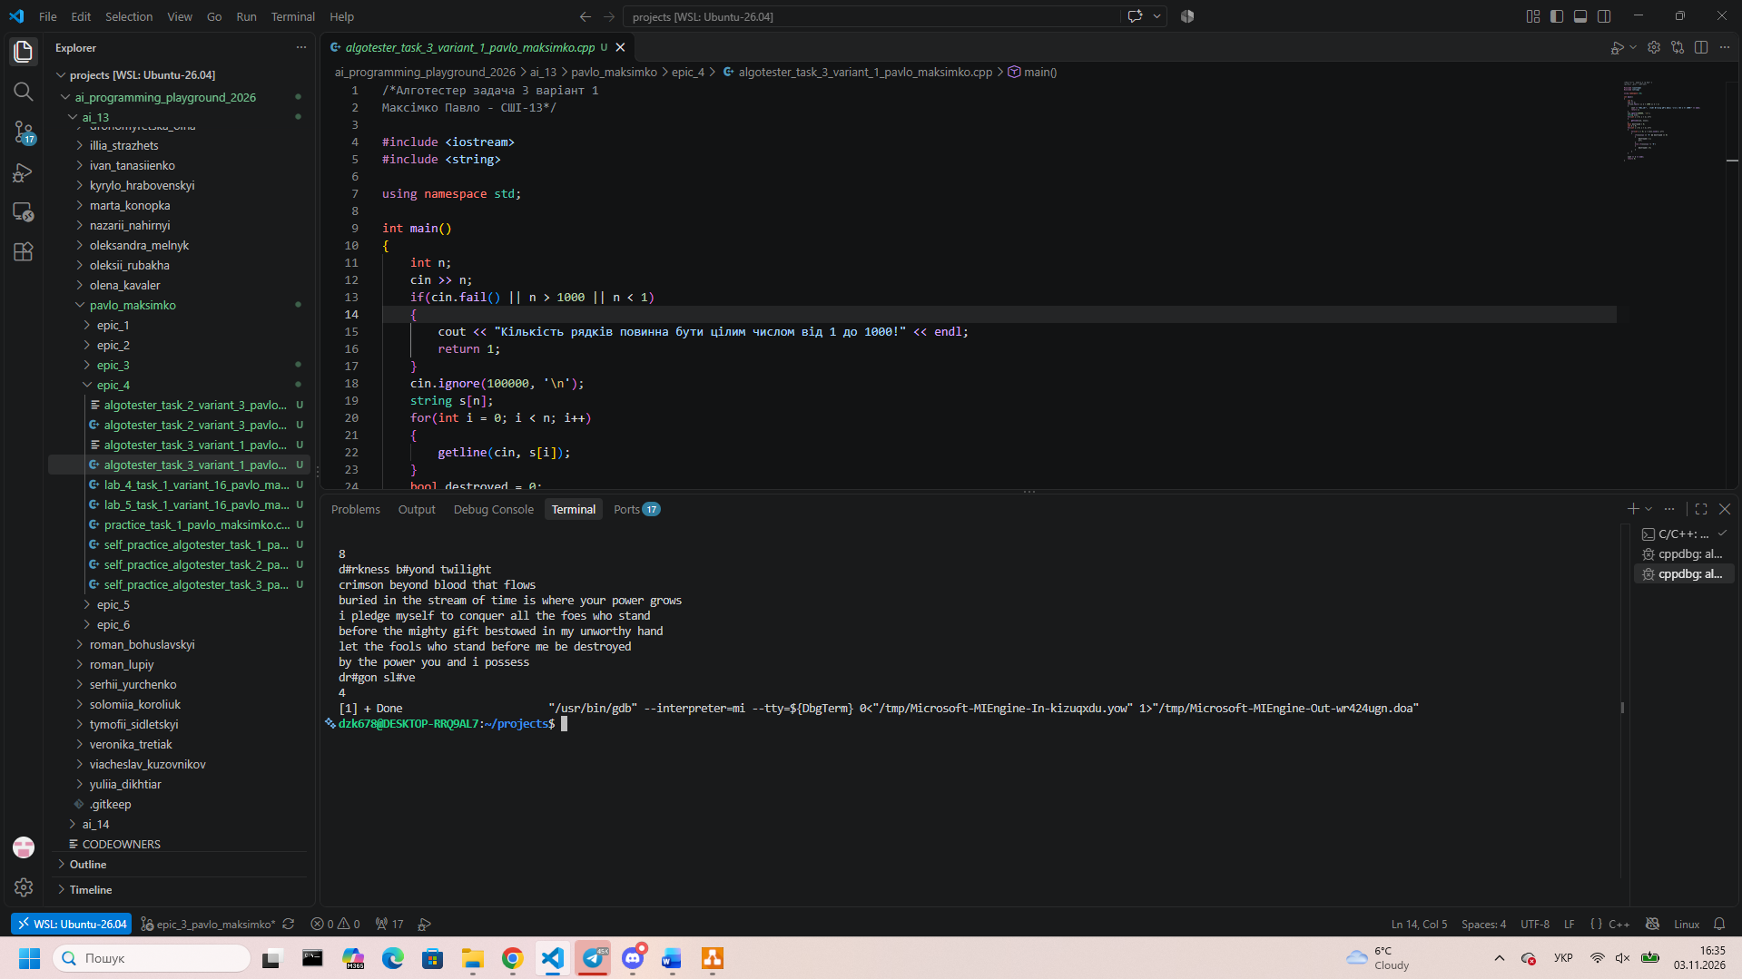
Рисунок 25 - Виконання коду з контесту Алготестера задачі 3 варіанту 1
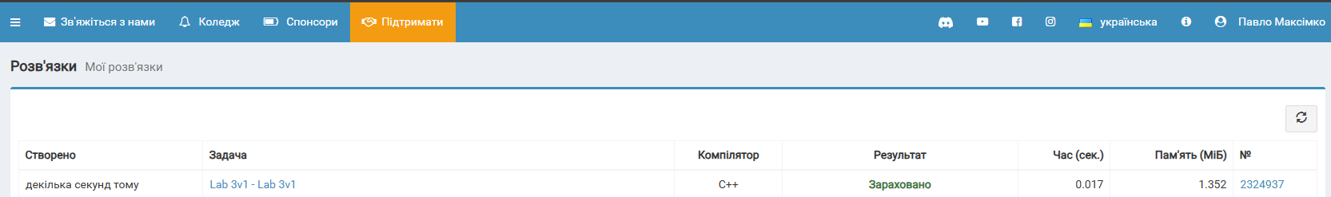
Рисунок 26 - Зараховано розв'язок на Алготестері
Час затрачений на виконання завдання: 1 година
Завдання №5 Practice# programming: Class Practice Task
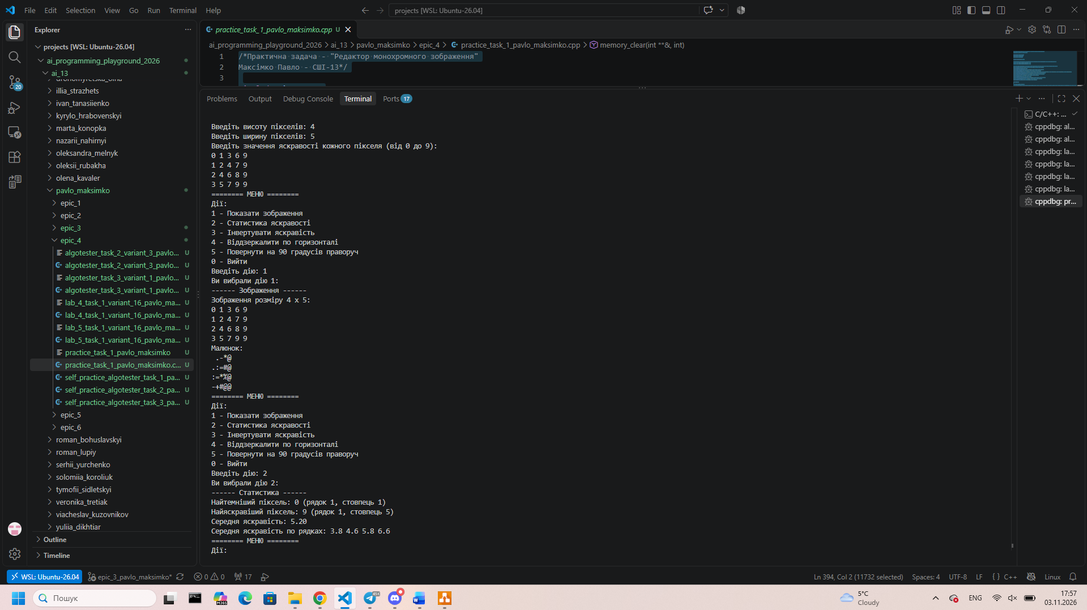
Рисунок 27 - Виконання коду Практичної задачі "Редактор монохромного зображення" (частина 1)
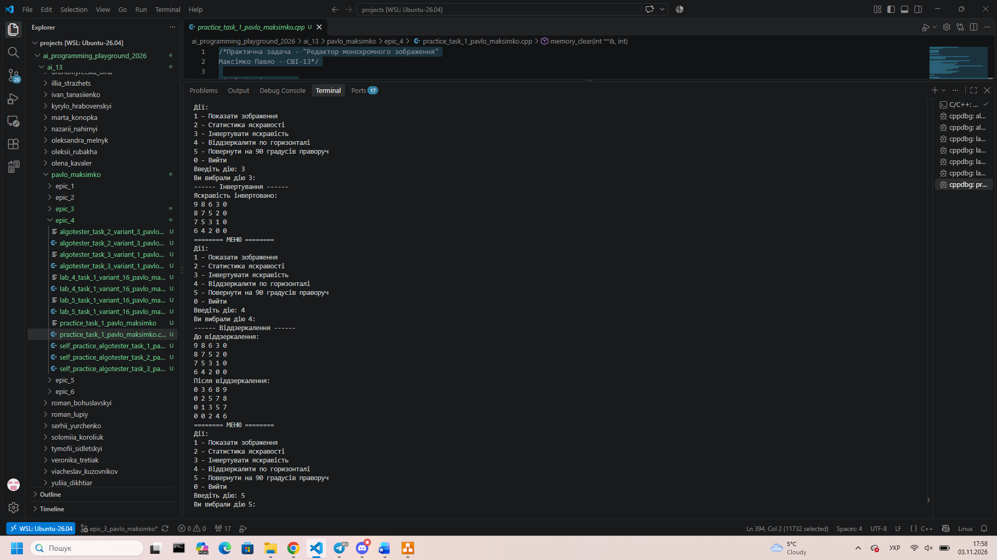
Рисунок 28 - Виконання коду Практичної задачі "Редактор монохромного зображення" (частина 2)
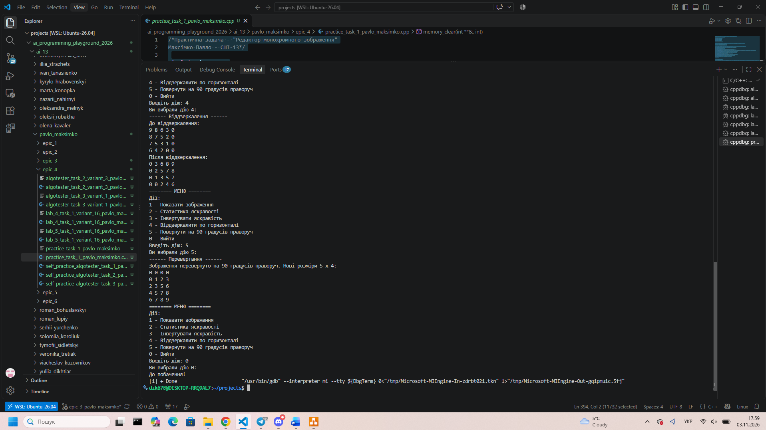
Рисунок 29 - Виконання коду Практичної задачі "Редактор монохромного зображення" (частина 3)
Час затрачений на виконання завдання: 3 години
Завдання №6 Practice# programming: Self Practice Task 1 – «Симетрична матриця»
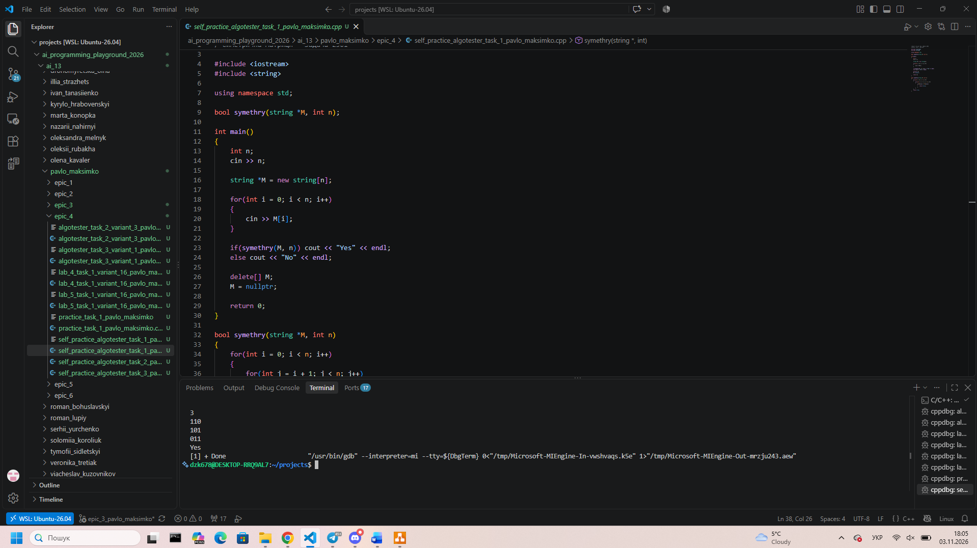
Рисунок 30 - Виконання коду задачі для самопрактики "Симетрична матриця"
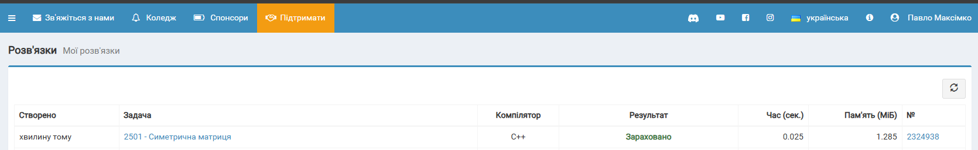
Рисунок 31 - Зараховано розв'язок на Алготестері
Час затрачений на виконання завдання: 30 хвилин
Завдання №7 Practice# programming: Self Practice Task 2 – «Цікавий масив»
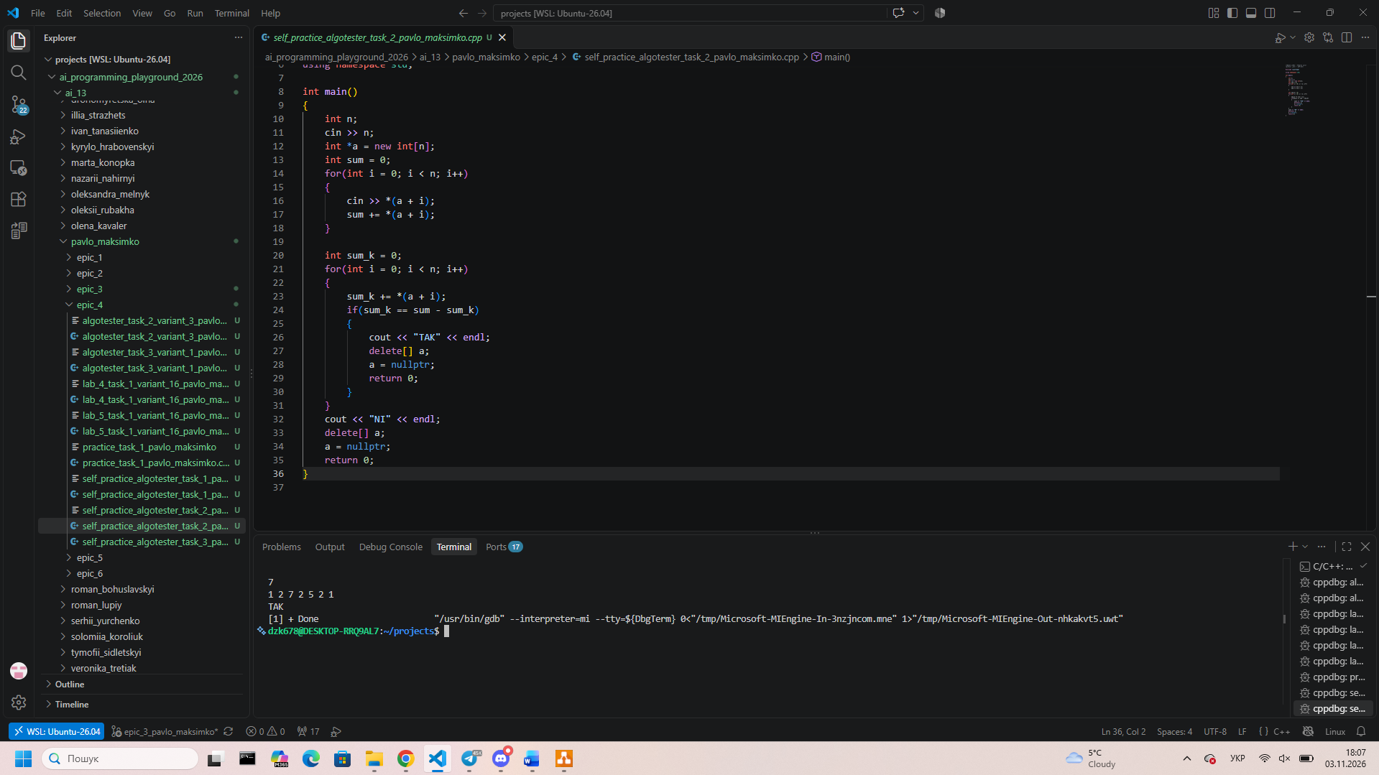
Рисунок 32 - Виконання коду задачі для самопрактики "Цікавий масив"
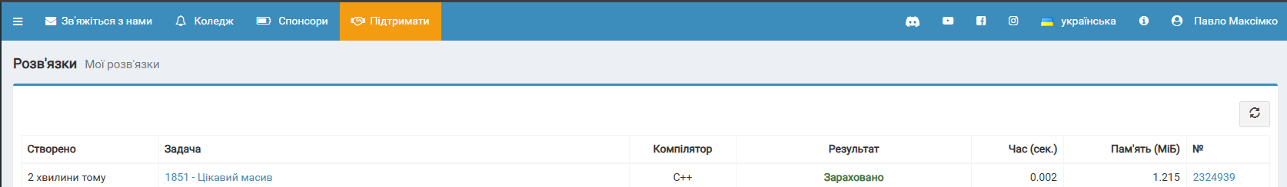
Рисунок 33 – Зараховано розв’язок на Алготестері
Час затрачений на виконання завдання: 10 хвилин
Завдання №8 Practice# programming: Self Practice Task 3 – «Дозволена динаміка»
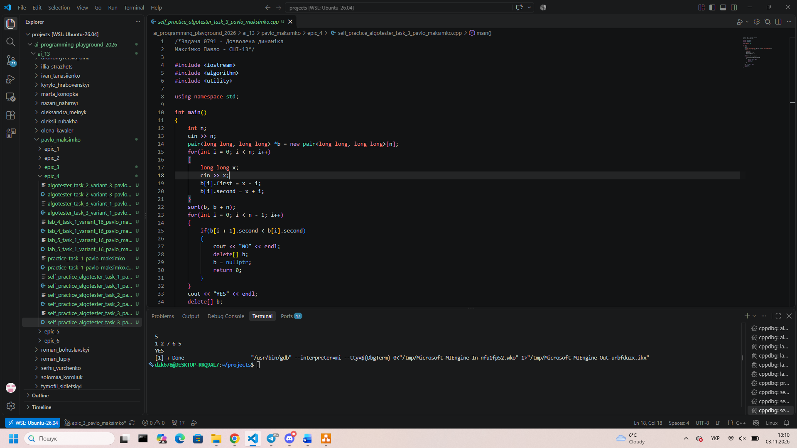
Рисунок 34 - Виконання коду задачі для самопрактики "Дозволена динаміка"
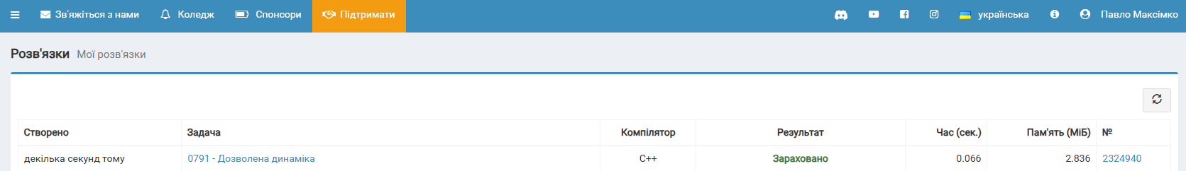
Рисунок 35 - Зараховано розв'язок на Алготестері
Час затрачений на виконання завдання: 1 година

6. Кооперація з командою:
- Перша зустріч (офлайн) 03.11.2026, де обговорили вказівники та посилання:
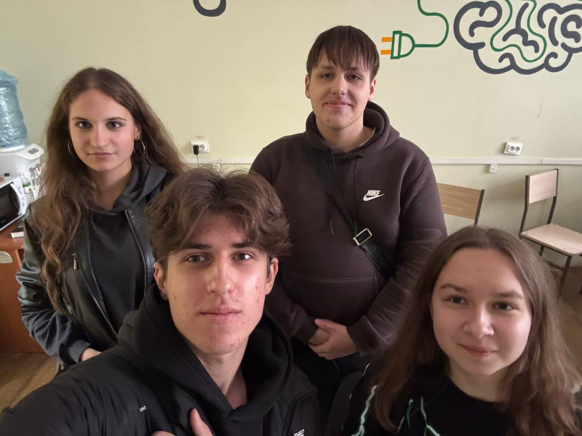
Рисунок 36 – Перша зустріч команди
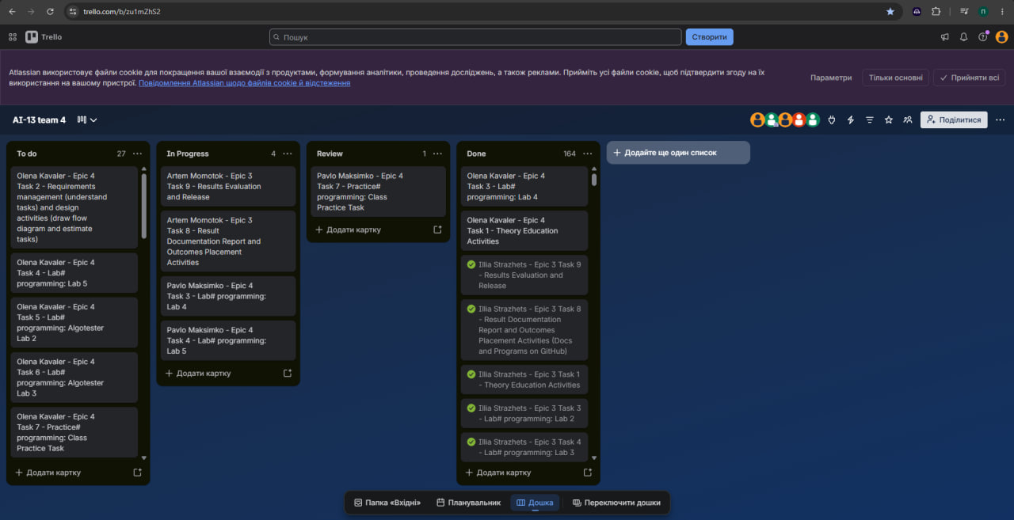
Рисунок 37 - Прогрес по Трелло 1
- Друга зустріч (онлайн) 04.11.2026, де обговорювали двовимірні масиви:
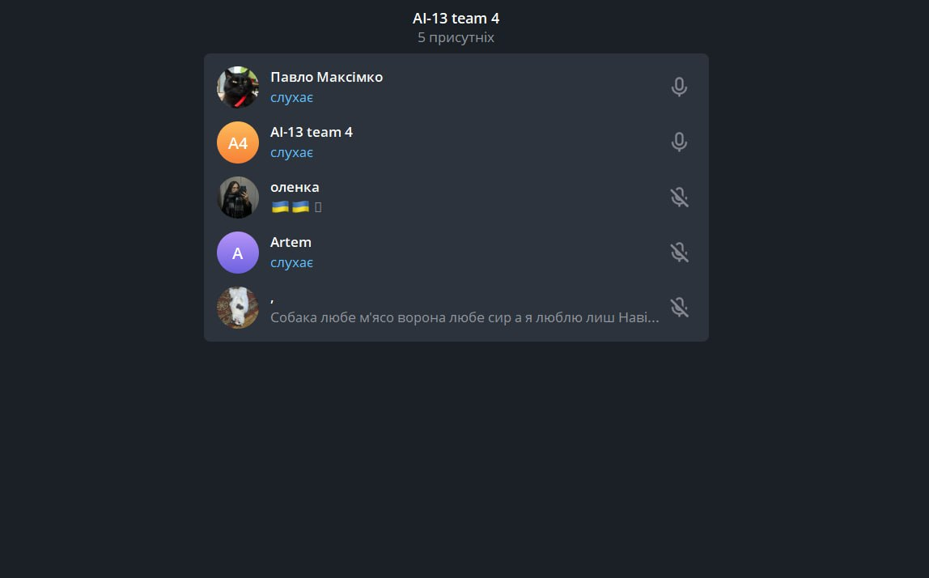
Рисунок 38 - Друга зустріч команди
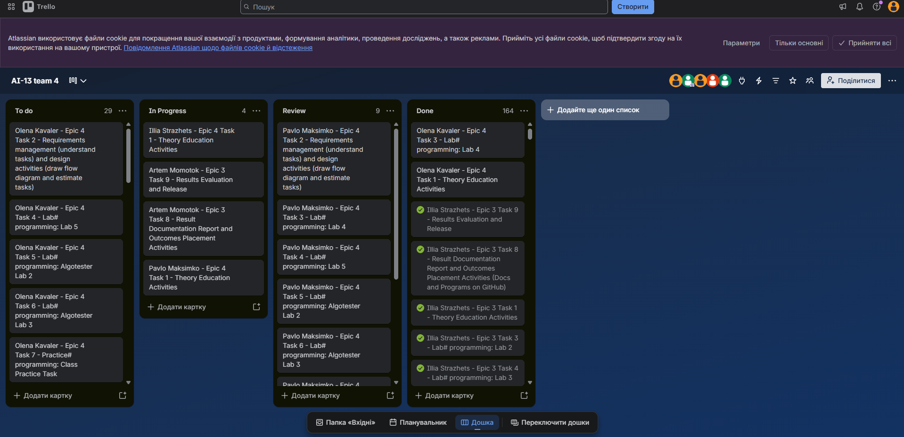
Рисунок 39 - Прогрес по Трелло 2
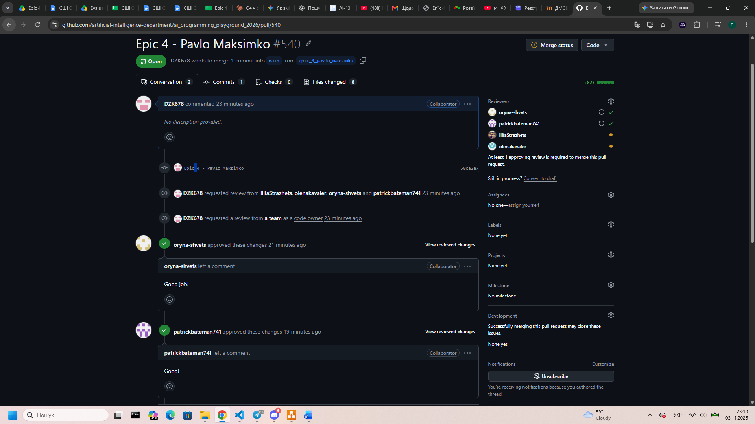
Рисунок 40 - Підтвердження мого пулреквесту від моїх учасників команди

Висновки:
Я навчився застосовувати вказівники та посилання у коді. Зрозумів, як працюють адреси у C++. Я навчився звертатися до елементів двовимірного масиву, використовувати його та представляти його у вигляді таблиці (матриці). Навчився оголошувати динамічні масиви за допомогою new та зрозумів для чого їх застосовують. Я вивчив базові алгоритми обробки та використав їх на практиці, шукаючи максимум, мінімум, суму, середнє значення, знаходячи позицію мінімуму і максимуму. Я навчився змінювати масив за його адресою, а також змінювати орієнтацію двовимірних масивів. Я зрозумів, як правильно оголошувати масиви за допомогою константних значень і з якої причини це робиться. Я навчився звільняти пам’ять та обнуляти адресу звільненої пам’яті.

